新北市立溪崑國民中學110學年度第二學期第一次定期評量 自然科 試題卷
七年級 班 座號 姓名
- 選擇題50題(100分)
1.( )右圖為某細胞核內的兩對染色體，已知甲來自父親，則乙、丙、丁何者確定來自母親？(Ａ)乙
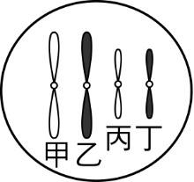
(Ｂ)丙 (Ｃ)丁 (Ｄ)皆無法確定。
2.( )呈上題，經過減數分裂後，下列哪兩個染色體不可能同時出現在新產生的細胞中? (Ａ)甲乙
(Ｂ)甲丙 (Ｃ)乙丙 (Ｄ)乙丁。

3.( )有關染色體的敘述，下列何者錯誤？(Ａ)同種生物的染色體數目及形狀相同 (Ｂ)位於細胞核內 (Ｃ)平時呈現細絲狀，分裂時為短棒狀 (Ｄ)承載遺傳訊息的構造是蛋白質。

小崑觀察某生物體內各個不同細胞的染色體形式，結果如下圖。試回答4-7題：
a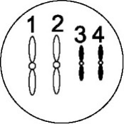 b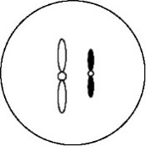 c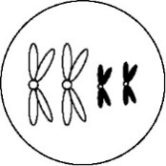 d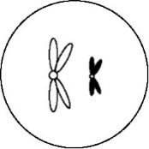

4.( )根據小崑的圖形判斷，此生物的體細胞有幾條染色體？套數為何？(A) 2條，單套 (B) 2條，雙套
(C) 4條，單套 (D) 4條，雙套
5.( ) b細胞應該屬於哪一類的細胞？(A)受精卵 (B)胚胎細胞 (C)卵細胞 (D)皮膜細胞
6.( )進行細胞分裂時，染色體的變化順序為： (A)a→b→c→d (B) a→c→a (C) a→c→d→b (D) a→c→b
7.( )進行減數分裂時，染色體的變化順序為： (A)a→b→c→d (B) a→c→a (C) a→c→d→b(D) a→d→c→b

8.( )下列四種生物的生殖方式配對，何者錯誤？(Ａ)渦蟲--斷裂生殖 (Ｂ)水螅—出芽生殖 (Ｃ)海星—斷裂生殖 (Ｄ)酵母菌—分裂生殖。
9.( )下列何者為無性生殖的特點? (Ａ)可以改良品種 (Ｂ)可以保留親代優良特徵 (Ｃ)可以適應改變的環境
(Ｄ)需雌雄個體參與。
10.( ）關於植物無性生殖方式的敘述，下列何者錯誤？(Ａ)馬鈴薯可用塊莖來繁殖 (Ｂ)草莓可用匍匐根繁殖
(Ｃ)番薯可利用塊根來繁殖 (Ｄ)落地生根可利用葉片繁殖。
11.( )關於組織培養的敘述，下列何者錯誤？(Ａ)需使用無菌的培養基。 (Ｂ)要添加適當的營養物質和激素
(Ｃ)屬於無性生殖 (Ｄ)多用於日常蔬菜的培養。
12.( )有性生殖的過程中，下列哪個步驟使染色體的數目由單套變成雙套?(Ａ)細胞分裂(Ｂ)受精作用(Ｃ)減數分裂
(Ｄ)產生配子。
13.( )有關於受精類型的敘述，下列何者錯誤? (A)生活在水中的生物，一定行體外受精 (B)一個卵只能和一個精子結合成受精卵 (C)行體內受精的動物必有交配過程 (D)行有性生殖的生物，必有受精的過程。
14.( )在自然狀況下，下列關於受精卵的敘述，何者正確？ (A)胎生生物必為體內受精 (B)卵生動物必為體外受精
(C)體內受精的動物必為胎生 (D)水生動物必為卵生。
15.( )關於卵的敘述，下列何者錯誤? (A)小丑魚的卵不具外殼(Ｂ)海龜的卵有外殼 (Ｃ)卵生動物胚胎的養分皆由卵供應 (Ｄ)胎生動物胚胎的養分多數由卵供應。
16.( )海馬繁殖時，雌海馬將卵產至雄海馬育兒袋中，雄海馬再排放精子使育兒袋內的卵受精，受精卵在雄海馬的育兒袋
內發育，成熟後的小海馬由育兒袋釋出。由此可知，海馬屬於(Ａ) 體內受精，胎生(Ｂ)體內受精，卵生
(Ｃ)體外受精，胎生 (Ｄ)體外受精，卵生
17.( )關於人類的有性生殖，下列敘述何者錯誤？ (A)精子需在液體中游動 (B)子宮壁為胎兒著床的位置
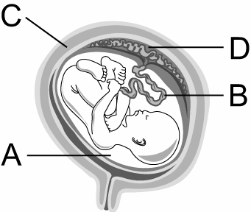
(C)卵的體積比精子大 (D)子宮通常是受精發生的場所。
18.( )右圖為胎兒發育場所的示意圖，下列敘述何者錯誤？(A)胎兒經由B和D從母體獲得養分
(B)出生後剪斷B (C) C為羊膜 (D)A可保護胎兒 。
19.( )下列選項的動物中，哪個卵最大? (Ａ)鯨魚 (Ｂ)大象 (Ｃ)鮭魚 (Ｄ)人類。
20.( )下列選項動物何者具有肚臍? (Ａ)企鵝 (Ｂ)牛蛙 (Ｃ)牛羚 (Ｄ)鯊魚。

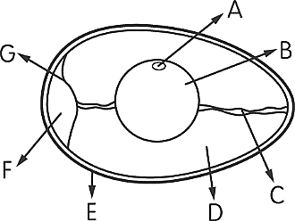
右圖為未受精蛋的內部構造，請回答21-23題
21.( )下列敘述何者錯誤？(A)蛋中的B、D兩部分屬於卵細胞 (B)若母雞肌肉細胞的細胞核中，含有 2a條染色體，則圖中A代號所指部位含有 a條染色體 (C)E具有保護的功能
(D) 由F處可判斷蛋是否新鮮。
22.( )哪些部位可提供小雞胚胎發育時的養分? (Ａ)AB (Ｂ)BD (Ｃ)DE (Ｄ)DF
23.( )C的功能為(Ａ)提供小雞胚胎發育時的養分 (Ｂ)固定B (Ｃ)保護胚胎 (Ｄ)輸送養分給胚胎。
下圖為一朵花的構造，其中右圖為左圖 A的放大圖。試回答24-27問題：
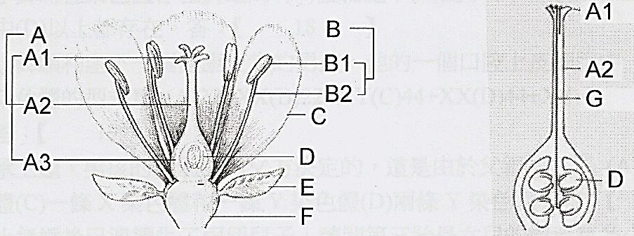

24.( )果實、種子分別由花的那一部分所發育出來的？ (A)A2、A3(B)A3、D(C)D、F(D)A3、F
25.( )想觀察花的花粉，該取花的何種構造？並用何種器材觀察最為適當？(A) B1，解剖顯微鏡 (B) A1，複式顯微鏡
(C) B1，複式顯微鏡 (D) A1，解剖顯微鏡
26.( )關於花的構造，下列敘述何者錯誤？(Ａ)F為萼片 (Ｂ)C如果顏色鮮艷，可能為蟲媒花 (Ｃ)花粉在A1處萌發
(Ｄ)精卵結合的地方位於D內。
27.( )圖中的花朵受精後，最多可產生幾顆種子? (A)1 (B)2 (C)4 (D)8。
28.( )花的哪種授粉方式，較能增加子代的多樣性? (A)自花授粉 (B)異花授粉 (C)人工授粉 (D)和授粉方式無關。
29.( )關於風媒花的敘述，下列何者錯誤？(A)花通常較小且缺少花蜜 (B)柱頭常呈羽毛狀以抓住花粉
(C)玉米、狗牙根屬於此類 (D)不用產生花粉管。
30.( )植物由開花到結果的過程包含了四個步驟甲:花粉傳到雌蕊 乙:精細胞和卵結合 丙:長出花粉管 丁:長出果實
請問正確順序為下列哪一項？ (A)甲丙乙丁 (B)甲乙丙丁 (C)甲乙丁丙 (D)甲丁丙乙。
31.( )關於動物的生殖行為，下列何者錯誤？(A)子代數目越少的動物，對子代的照顧越周全 (B)包括求偶、交配、護卵和
育幼 (C) 無性、有性生殖皆有生殖行為(D)鳥類、哺乳類多有育幼行為。
32.( )下列關於人類性染色體的敘述，何者錯誤？(A)正常的體細胞，皆有X染色體 (B)男性的X染色體必來自母親
(C)女性的X染色體必來自母親 (D)男性的Y染色體必來自父親。
33.( )男性哪個細胞可能沒有Y染色體？(A)白血球 (B)精子 (C)口腔皮膜細胞 (D)每個細胞皆有Y染色體。
34.( )觀察女孩的神經細胞，其細胞內染色體的型式應為 (A)22+XX (B)22+XY(C)44+XX(D)44+XY 。
35.( )一對夫婦已連續生了兩個兒子，請問第三胎生女兒的機率有多少？ (A)1/2 (B)1/4 (C)1/8 (D)1

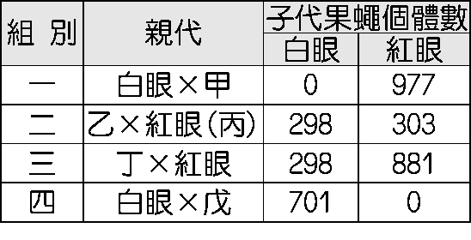36.( )右表為果蠅交配情形，若顯性基因以R表示，隱性基因以r表示，
在正常狀況下，下列敘述何者錯誤？
(A)由組別一可知，紅眼為顯性，白眼為隱性
(B)甲的基因型最可能為Rr
(C)乙的基因型最可能是rr
(D)丁的基因最可能為Rr。

37.( )呈上題，哪些組別的親代皆為純品系? (Ａ)組別一 (Ｂ)組別二和三 (Ｃ)組別三 (Ｄ)組別一和四

38.( )小張是耳垂分離，基因型是Aa，請問他父母的基因型不可能是下列哪一組？
(Ａ) Aa $×$ aa (Ｂ) AA $×$ Aa (Ｃ) AA $×$ AA (Ｄ) Aa $×$ Aa 。
39.( )下列關於人類染色體和基因的敘述，何者錯誤？ (Ａ)等位基因的組合稱為基因型 (Ｂ)基因是位於染色體上的DNA片段 (Ｃ)單套染色體的細胞內，找不到成對的等位基因 (Ｄ) 人類有23對染色體，所以共有23組等位基因。
40.( )同種生物的不同個體間，可能會有不同的構造表現，稱為什麼? (Ａ)遺傳因 (Ｂ)基因 (Ｃ)遺傳 (Ｄ)性狀。
41.( )一株紫花和一株白花的四季豆授粉，產生的子代有12株是紫花，8株是白花，由此可知(Ａ)親代的白花四季豆自花授粉，產生的子代皆為白花(Ｂ)親代的紫花四季豆自花授粉，產生的子代皆為紫花(Ｃ)白花是隱性 (Ｄ)無法判斷紫花或白花何者是顯性。
42.( )雙眼皮相對於單眼皮為顯性遺傳，甲、乙、丙三人皆為單眼皮。甲說：我的父母都是雙眼皮；乙說：我的父母都是
單眼皮；丙說：我的母親雙眼皮，父親是單眼皮。誰說的是正確的？ (A)甲、乙、丙的說法皆有可能 (B)乙、丙
說的正確，甲的說法則不可能 (C)甲說的正確，乙、丙的說法不可能 (D)甲、乙、丙的說法皆不可能。
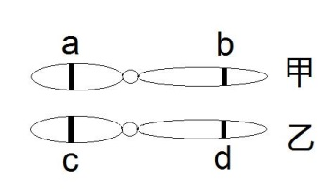
43.( )右圖中的甲、乙為一對同源染色體，若a部位為控制耳垂性狀的一個等位基因，另一個控制耳垂性狀的等位基因應在何處？
(A)b (B)c (C)d(D)bcd皆有可能。

 | 甲分裂 | 乙分裂
染色體複製次數 | T | U
細胞分裂的次數 | V | W
染色體套數變化 | 2n2n | 2nn
產生的子細胞數目 | X | Y
右圖表示細胞兩種不同分裂方式的過程，試回答44-46題:
44.( )關於甲分裂的敘述，下列何者錯誤？
(A)發生在產生體細胞時
(B)產生的子細胞和母細胞，其遺傳訊息有所差異
(C)X=2
(D)無性和有性生殖皆有甲的過程
45.( )關於乙分裂的敘述，下列何者錯誤？
(A)發生在產生配子時 (B)產生的子細胞和母細胞，其遺傳訊息有所差異 (C)Y=4 (D)無性和有性生殖皆有乙的過程。
46.( )圖表的代號T、U、V、W中，哪個數字才是正確的?(A)T=1 (B)U=2 (C)V=2 (D)W=1

47.( )下列哪一對夫婦不可能生出O型血型的子女？ (A)血型為AB型和O型的夫婦 (B)血型為A型和O型的夫婦
(C)血型皆為A型的夫婦 (D)血型為A型和B型的夫婦。

48.( )下列四種生物，何者精卵的結合不需要依靠水為媒介？ (A)海馬 (B)青蛙 (C)水稻 (D)天鵝

49.( )已知父親的血型是B型，兩個孩子的血型是O型和A型，由此可知母親血型為?(A)$A型$ (B)B型 (C)O型 (D)AB型。
50.( )小溪與小崑夫婦血型分別為AB型及B型，已知他們生有一個A型的兒子，那下一胎生下B型而且是女孩的機率為何？ (A) 0 (B) 1/2 (C) 1/4 (D) 1/8。

110-2-1 七年級 自然科(生物)－解答
每題2分
01-10 AADDC BCDBB
11-20 DBAAD DDCCC
21-30 ABBBC AC(B或C)DA
31-40 CCBCA BDCDD
41-50 DABBD AACAC

